ЧИШМә БАШЫ
МБМБУ "Арча шәһәренең гомуми үсеш бирү төрендәге 7 нче номерлы "Балачак" балалар бакчасы"
 |  | 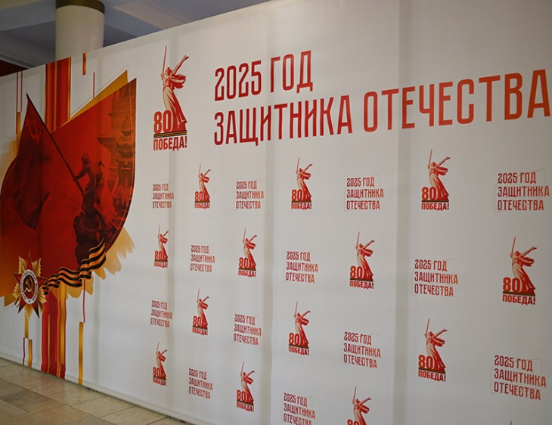 |  |  |  |  | 
№4 |  | ДЕКАБРЬ |  |  |  |  | 2025
 | 2025 ел - ВатанНы саклаучылар елы

Хуш киләсең Яңа ел
Яңа ел - һәркемнең иң яраткан һәм көтеп алган бәйрәмнәренең берсе. Әмма бу бәйрәм турында без күп беләбезме соң? Яңа ел турында иң кызыклы фактларны җыярга булдык. Яңа елны бәйрәм итә башлау безнең эрага кадәрге 3 меңьеллыкка - Месопотамиягә барып тоташа. Вавилон халкыннан иудейлар, аннары греклар аша бу вакыйга Көнбатыш Европага кадәр килеп җитә. Аннары инде Җир шарының башка илләренә тарала. Яңа елны бәйрәм итү вакыты төрлечә булган. Аны язын да, җәй көне дә, көзен дә, без гадәтләнгәнчә кыш көне дә бәйрәм иткәннәр. Хәзерге вакытта исә күпчелек илләрдә Яңа елны 31 декабрьдән 1нче гыйнварга каршы төндә бәйрәм итәләр. Чыршы бизәү турында беренче рәсми мәгълүматлар XVII гасырга карый. Тарихчылар сүзләренчә, Раштуа уңаеннан беренче чыршыларны Эльзаста бизи башлыйлар. Төсле кәгазьдән ясалган розалар, алмалар, печенье, шикәр кисәкләре һәм мишура беренче уенчыклар була

Әкрен генә йомшак карлар ява,
Күңелләргә шатлык, моң салып.
Яңа елда бәхет, шатлык килсен
Кышкы бураннарга уралып!
Күңелләрдә шатлык ташып торсын,
Сагышларга урын калмасын!
Алда туар көннәр якты булсын!
Ходай кайгылардан сакласын.
Яңа елда өмет капкалары
Бәхет теләп кенә ачылсын
Һәрбер йортның ишек, тәрәзенә
Ак канаты белән кагылсын!
Котлы булсын Яна ел!
Гел шатлыктан торсын ул,
Бәхетле һәм мул тормышка
Курсәтсен ул яна юл.
Яна ел котлы булсын!
 | Без булдырабыз!  29 ноябрьдә безнең хезмәттәшебез - Рахманова Зөлфия Рөстәм кызы мәгариф учреждениеләре хезмәткәрләре арасында кул көрәше буенча 3 нче урынны яулады. Татарстан Республикасы Арча муниципаль районының «Яңасала НОШ» мөдире, Сабантуйларда армрестлинг буенча ярышларда җиңүче истәлегенә Сафина Венера Хәйдәр кызына багышланды. Аны котлыйбыз һәм алга таба уңышлар телибез  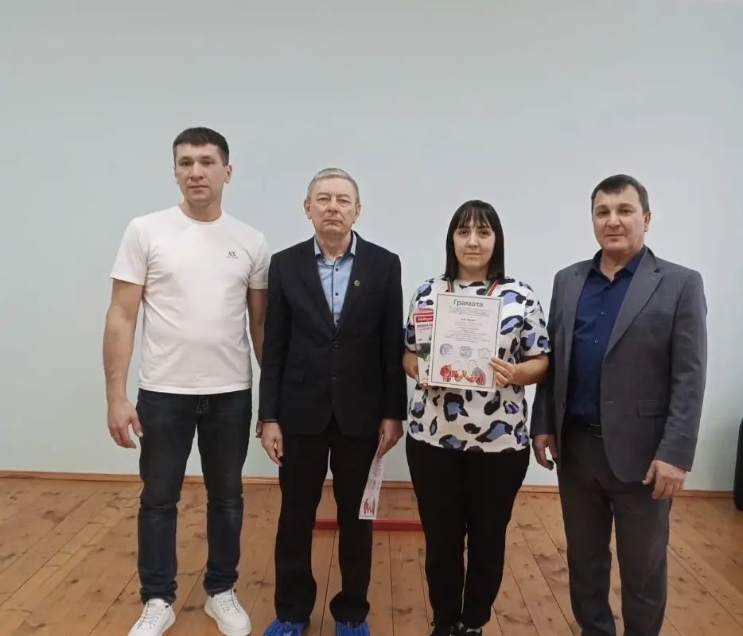 |  |  | Профсоюз почмагын яңарттык. Беренчел профсоюз оешмасы рәисе-Мортазина Рәзинә Әгъләмовна.  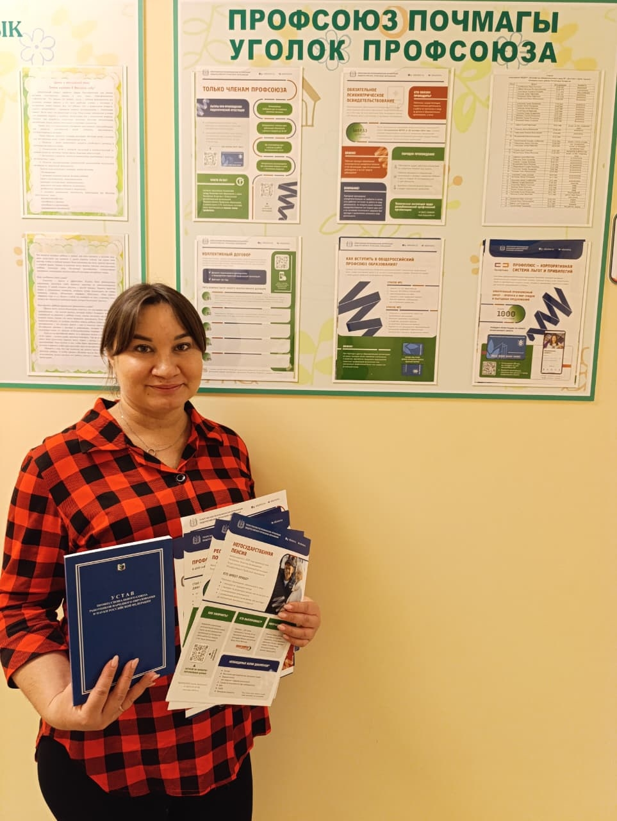
 | вакыйгалар тезмәсе
 | " Мин татарча өйрәнәм"  5 нче декабрь көнне мәктәпкә әзерлек төркеме балалары арасында үткәрелүче районкүләм " Мин татарча өйрәнәм" олимпиадасына нәтиҗә ясалды һәм бүләкләү тантанасы булып узды. Бу бәйгедә безнең балалар бакчасыннан Нуриева Диләрә катнашып, 2 нче урынга лаек булды. Афәрин, Диләрә! Яңадан -яңа уңышларга ирешергә язсын сиңа дигән теләктә калабыз!  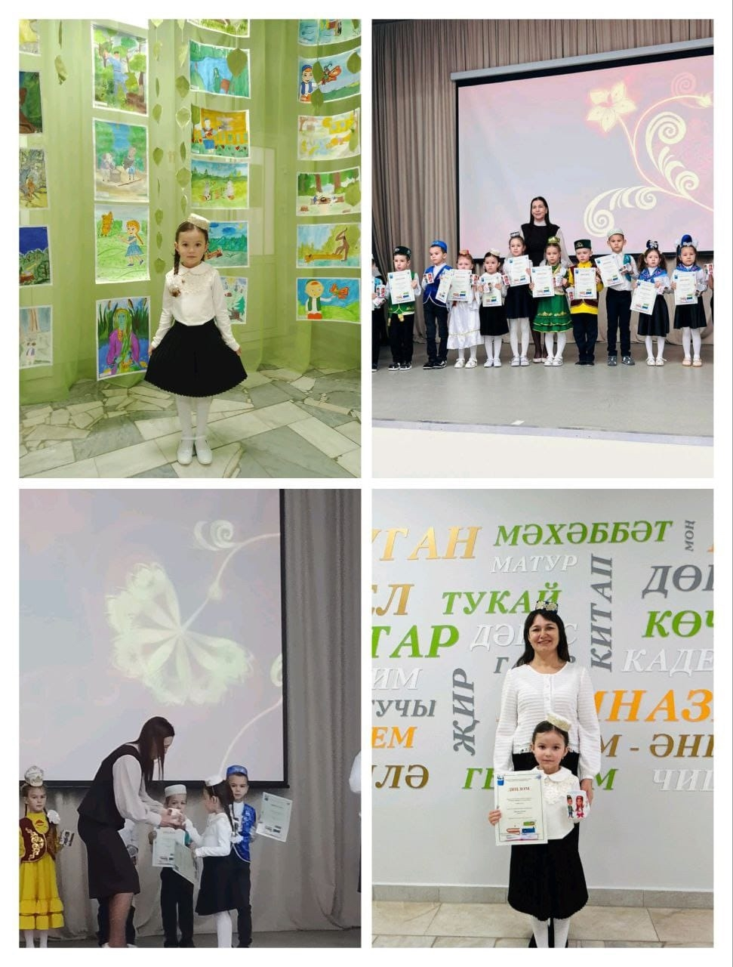  Без бергә!  Балалар бакчасында тәрбияләнүчеләр , ата-аналар белән бергәләп, махсус хәрби операциядә катнашучы хөрмәтле солдатларыбыз өчен татлы ризыклар әзерләделәр. Әлеге акциядә катнашкан барлык хезмәткәрләргә һәм ата-аналарга чын күңелдән рәхмәт белдерәсебез килә. Сезнең кайгыртуыгыз һәм игътибарыгыз безнең солдатларның тормышын бераз җылырак һәм уңайлырак итә.  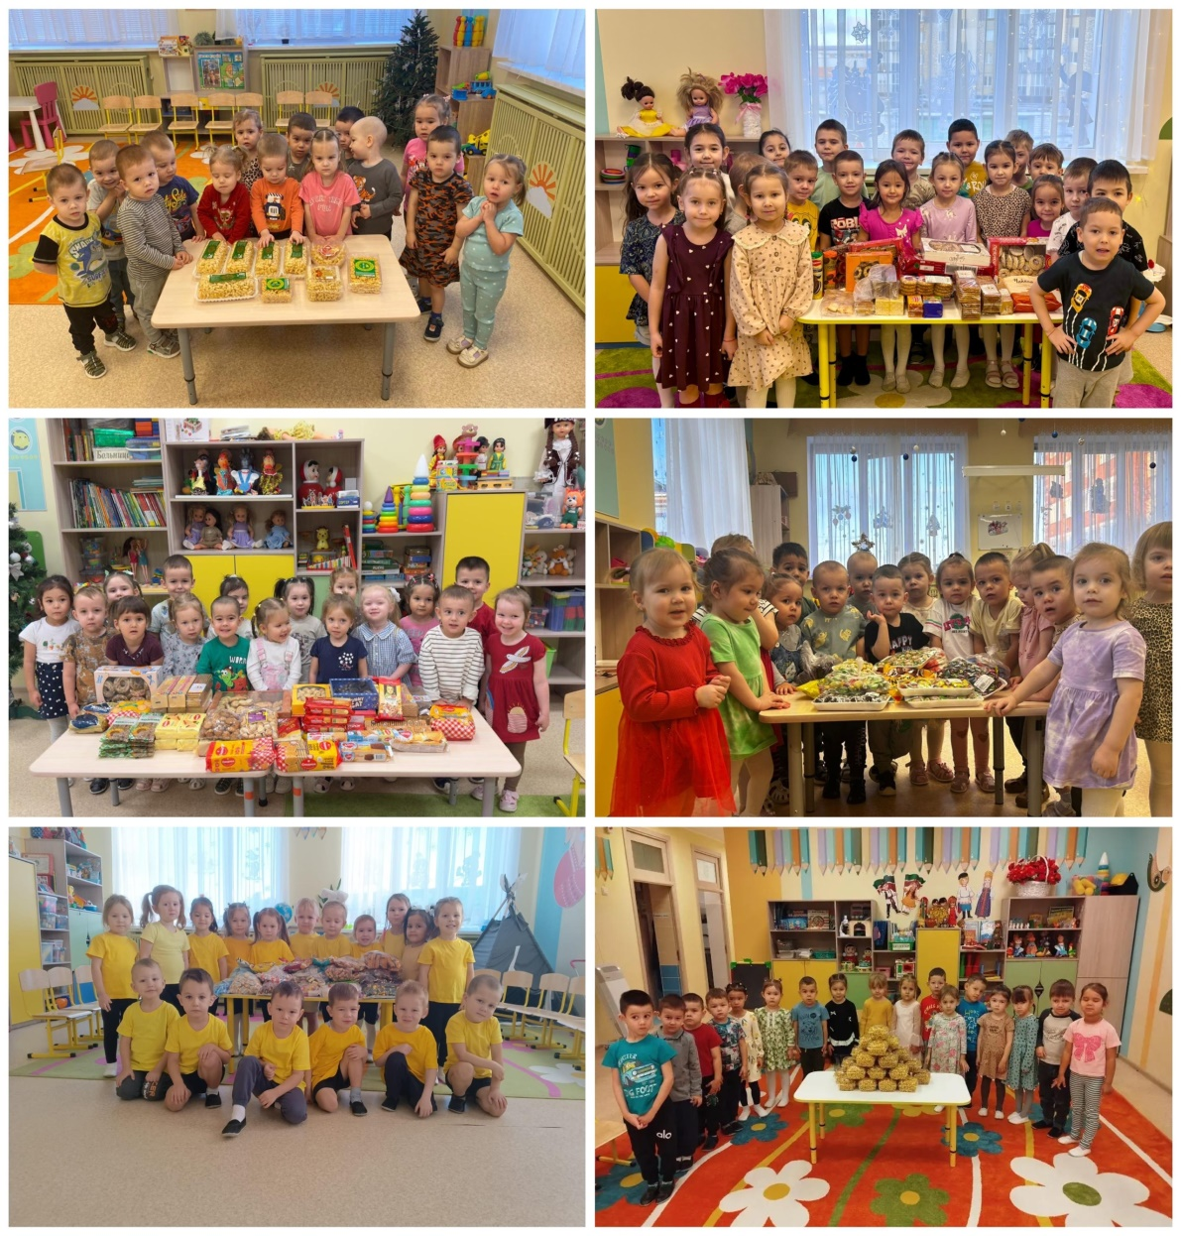  Остаханә  Яңа ел-иң серле бәйрәмнәрнең берсе. Без барыбыз да аны түземсезлек белән көтәбез, әкияти кәеф тудырабыз. Балачактан таныш Яңа ел атрибутларының берсе-тәрәзәләрне кар бөртекләре, әкият персонажлары, гирляндалар белән бизәү. Шулай ук балалар белэн поделкалар һәм открыткалар ясау. Үзегезгә һәм якыннарыгызга онытылмас бәйрәм мизгелләрен бүләк итегез!    Бакчабызда Яңа ел бәйрәмнәре гөрләп узды!  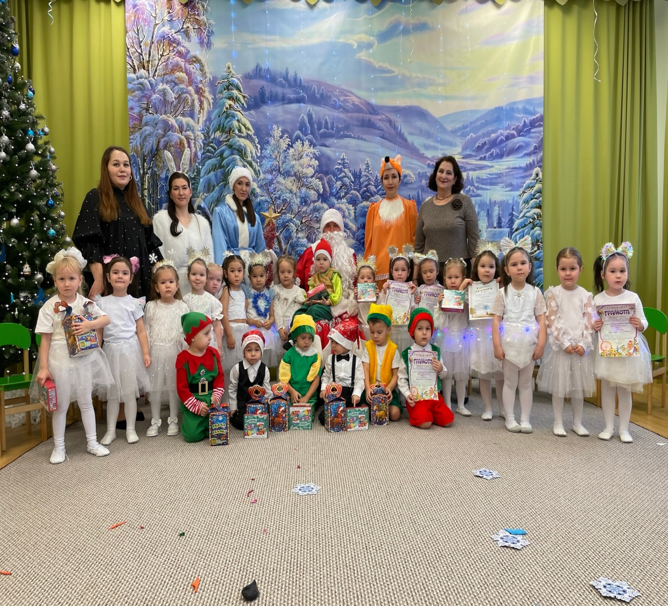  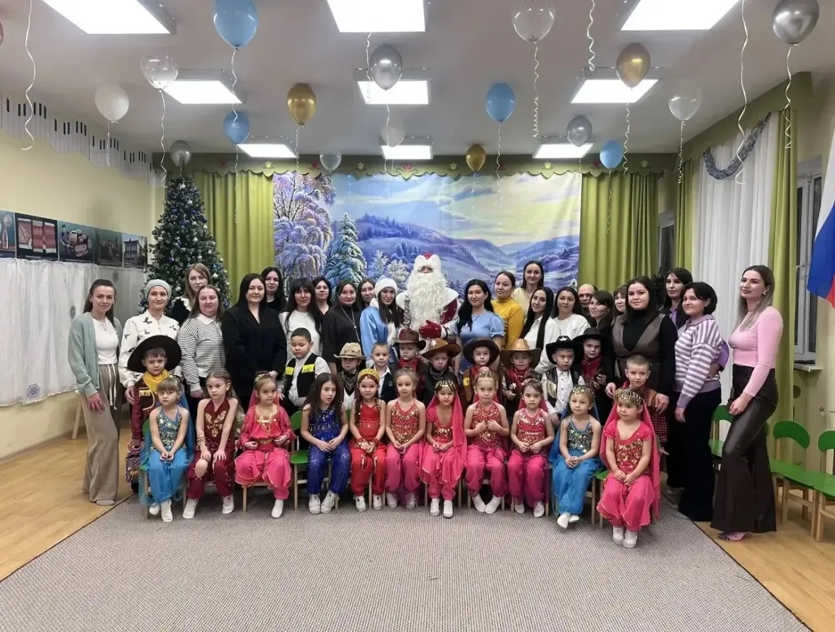  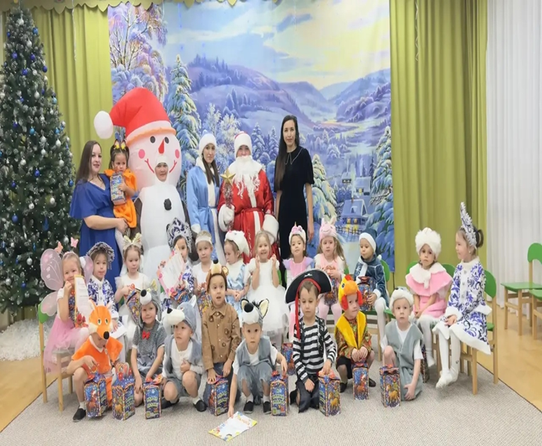 |  |  | "Көмеш тавыш" бәйгесе  10нчы декабрь көнне 10 нчы балалар бакчасында "Көмеш тавыш" дип исемләнгән бәйге булып узды.Бу бәйгедә безнең балалар бакчасының "Тамчылар" төркеменнән Абдуллина Язилә һәм Гәрипова Амелия 1 нче урынны яуладылар. Афәрин,кызлар! Без аларны котлыйбыз һәм аларга уңышлар теләп калабыз!  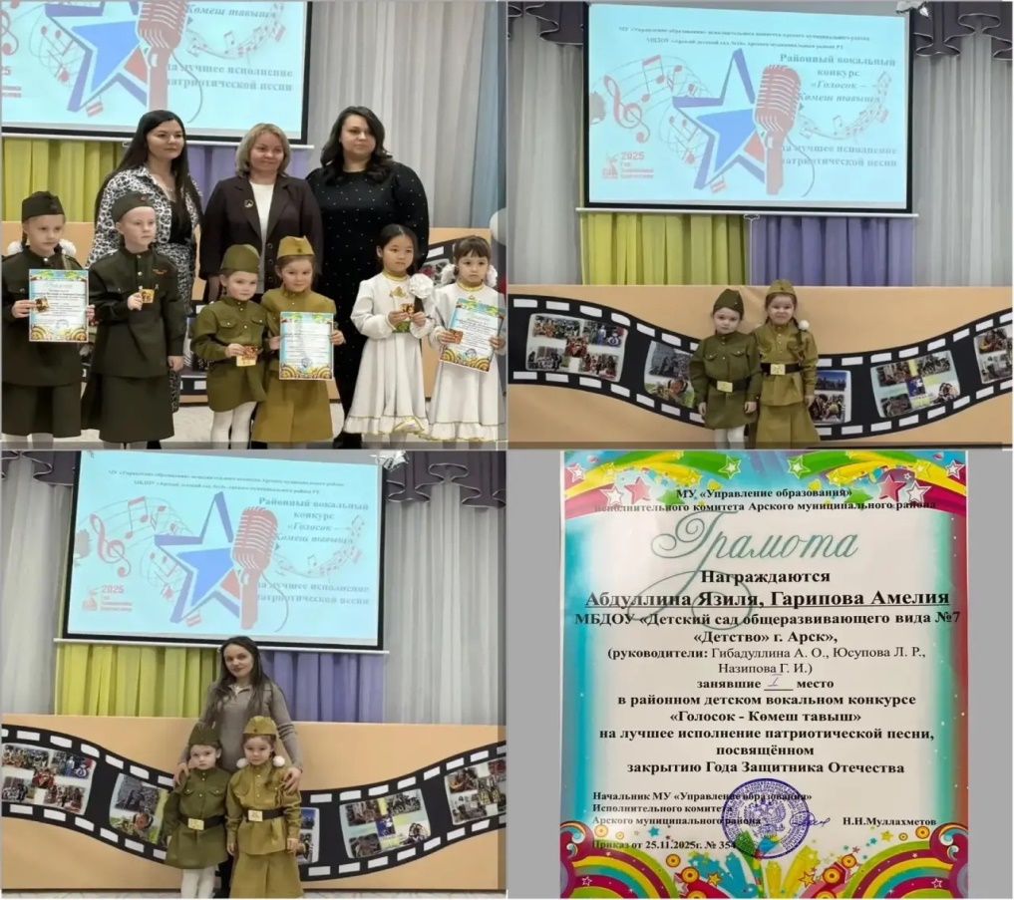  Котлыйбыз!  16 декабрьдә безнең балалар бакчасында «Кояш кебек якты балачак» дип исемләнгән сәнгатьле шигырь сөйләүчеләр бәйгесе булып узды.  Чараның максаты: балалар язучыларының шигырьләре аша балалар арасында татар телен популярлаштыру, әдәбияткә мәхәббәт, кызыксыну уяту, балаларның сөйләм телен, сәнгатьле уку күнекмәләрен үстерү. Алар сөекле шагыйрьләребезнең шигырьләрен яттан сөйләп иҗади осталыкларын күрсәттеләр, мәртәбәле жюри тарафыннан бәяләнделәр. Барлык катнашучыларга җиңүче дипломы һәм истәлекле бүләкләр тапшырылды. Туган телен яратучы, хөрмәт итүче балалар булганда гына телебезнең, илебезнең киләчәге өметле булыр.  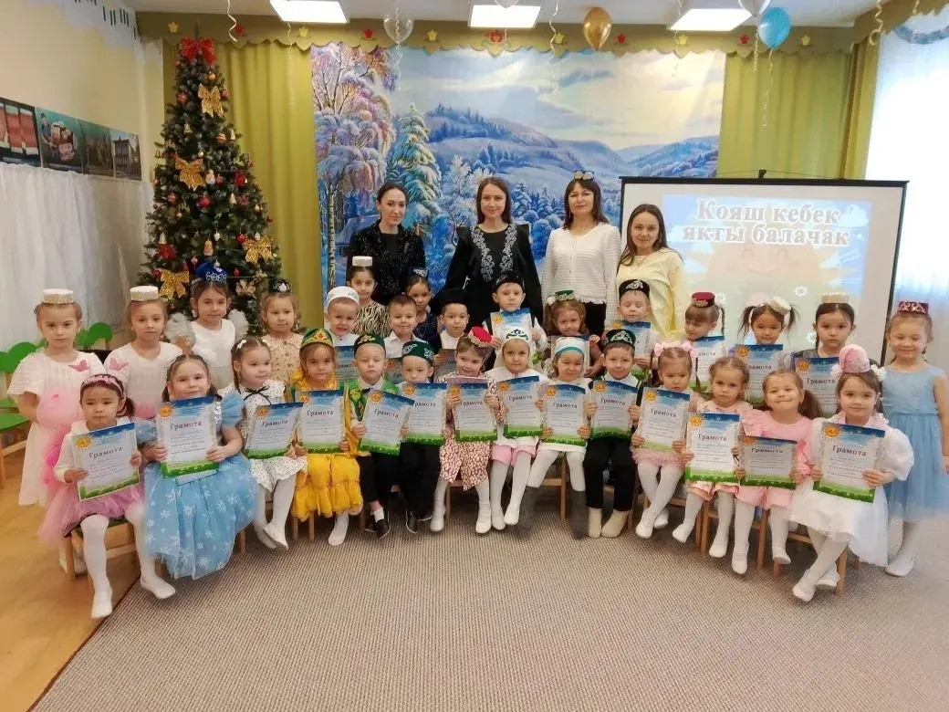  2025 елның 18 декабрендә МББМУ «Арчаның 7 нче номерлы “Балачак” гомуми үсеш белем бирү төрендәге балалар бакчасы» өлкән төркем балалары арасында “Яңа ел чыршысы безгә шатлык кына китерсен" темасына янгынга каршы чара узды. ТР ВДПО ТРО МКОНЫҢ Арча участогы инструкторы Рәхимова М.Г. балалар бакчасында тәрбияләнүчеләр арасында янгын куркынычсызлыгы кагыйдәләре буенча әңгәмә үткәрде.  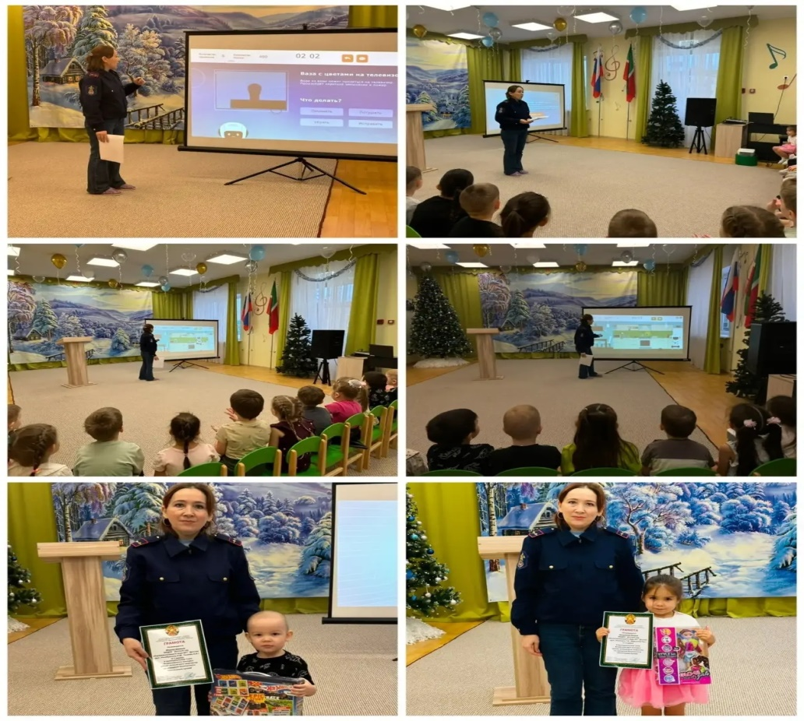  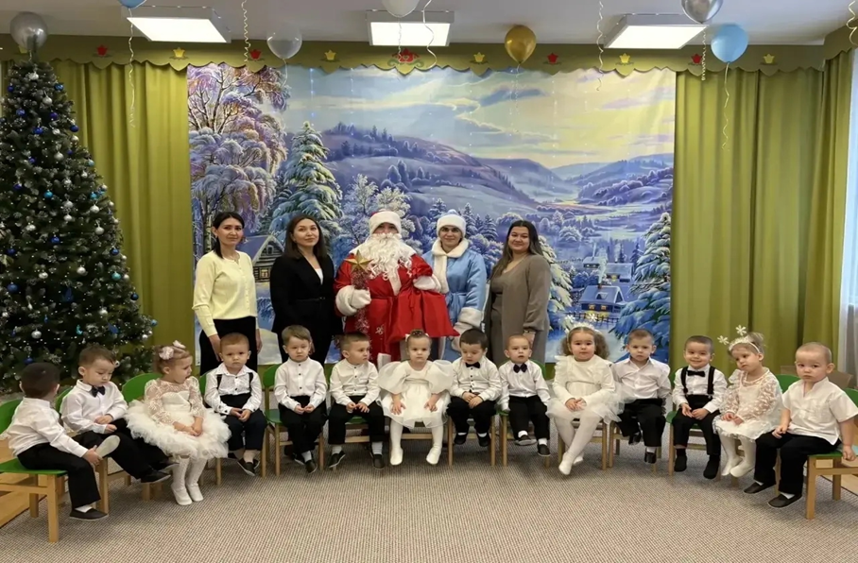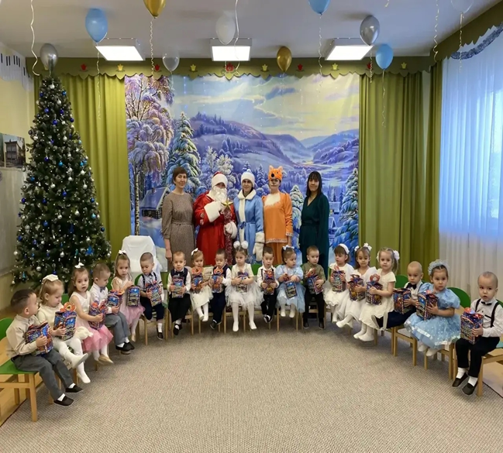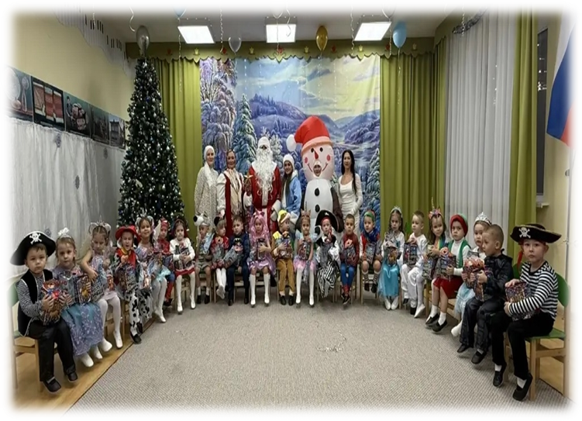
 | Үзәк чыршы ачылу тантанасы
 | 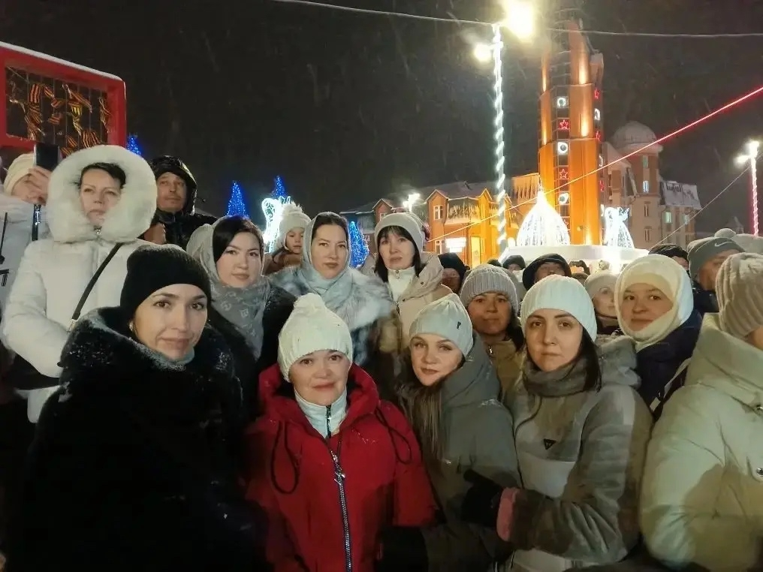  Психолог киңәшләре  Яңа ел каникуллары - психологтан киңэшлэр!Менә шундый көтеп алынган һәм әкияти бәйрәм көннәре, тулы каникуллар якынлаша да инде! Һәм һәр көн Тылсым, шатлыклы очрашулар, елмаюлар, дуслар, йөрүләр, тауларда һәм тимераякта шуу, кыскасы – хис-кичерешләр белән тулы булачак! Яңа ел бәйрәмнәре-балалар өчен генә түгел, ата-аналар өчен дә әкияти вакыт. Бу үз балачагыңны искә төшерү, үз балаларың белән якынаю һәм чын дуслар булу өчен искиткеч вакыт. Кышкы каникуллар истә калсын һәм бөтен гаилә өчен максималь файдалы һәм истә калырлык булсын өчен берничә сер бар: Шау-шулы бәйрәмнәрне һәм тыныч ял итүне, дуслар белән очрашуларны һәм гаилә кичәләрен чиратлаштырырга тырышыгыз. Барысына да-барысына да балалар чараларына йөрү мәҗбүри түгел, бөтен гаиләгезгә кызыклы булганнарын сайлагыз! Яңа ел тамашасына барыгыз һәм аннары һичшиксез геройлар, хис-кичерешләр, хисләр турында фикер алышыгыз. Өйдә бергәләп төп геройларның зарисовкаларын ясарга мөмкин (алга таба уңай хис-кичерешләргә һәм бу әкият көненең истәлекләренә кайту өчен рамкага куярга мөмкин). Һичшиксез, бөтен гаиләгез белән табигатькә чыгуны оештырыгыз - сездә яхшы тулы канлы ял һәм күңелле кышкы бәйрәм тойгысы озакка калачак! Йөрер алдыннан үзегез белән кошлар һәм тиеннәр өчен көнбагыш салынган капчык алып килергә онытмагыз. Мәҗбүри рәвештә кайнар «тылсымлы» чәй яки какао белән термос. Һәм, әлбәттә, йөреп кайтканда уртак хәрәкәтчән уеннар турында онытмагыз! Өйдә кирәксез обой рулоны алып, рәссам көне оештырырга мөмкин! Уртак өстәл уеннары, пазллар, кичке аш пешерү, тәмле кекслар пешерү һәм аларны шикәр буяулары белән бизәү турында онытмагыз. Һәм, әлбәттә, китап... Кыш бабай каршы килмәс: көн саен берәр кышкы тылсымлы әкият укыгыз!Кадерле әти-әниләр! Сез бу бәйрәм көннәрен балалар белән үткәрергә ниятләсәгез дә, бу сезнең гаиләгезнең барлык әгъзаларына да ошарга тиеш! Барлык проблемаларны башыгыздан чыгарып ташлагыз, тынычланыгыз, «монда һәм хәзер» турында искә төшерегез! Иң мөһиме, сезнең бөтен гаиләгез ләззәт алсын һәм уртак яңа ачышлар белән тулсын - бәхетле гаилә һәм озак көтелгән каникулларның бөтен сере шул! Безнең киңэшлэр сезгә балалар белән бергә ял оештырырга ярдәм итәр һәм бик күп истәлекле минутлар бүләк итәр дип өметләнәсе килә! Бәхетле Яңа ел һәм Раштуа! |  |  | Яңа ел табынына тәмле үрдәк  Бу ризык сезнең бәйрәм табынын бизәячәк:  1. Үрдәккә маринад (лимон суы + мандарин суы + бер кашык бал, тоз) сөртәбез һәм төнгелеккә калдырабыз.  2. Үрдәкнең эченә караҗимеш, алма телемнәре салып, тегеп куябыз.  3. Духовканы 190 градуска кадәр җылытабыз.  4. Үрдәкне махсус табага салып, 60 минутка духовкага озатабыз.  5. Духовканы сүндерәбез, әммә үрдәкне аннан алмыйбыз.  6. 25 минуттан соң үрдәкне табадан чыгарабыз, бот белән түшкә арасын пычак белән 6-8 сантимер тирәсе тирәнлектә кисәбез.  7. Үрдәккә тагын соус сылыйбыз.  8. Духовканы 160 градуска җылытабыз, үрдәкне тагын 25 минутка куеп алабыз.  9. Тәмле ризык әзер! Үрдәкнең төсе тагын бераз кызарсын өчен өстәмә рәвештә 5-10 минут тотып алырга мөмкин.  Ашларыгыз тәмле булсын!  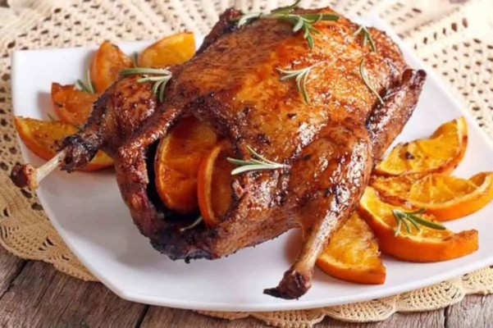  Балалар өчен кышкы уеннар.  «Ак аю»  Карга диаметры 4–5 метр булган әйләнә сызып, уйнаучылар шунда кереп баса. Ике бала «ак аю» итеп билгеләнә һәм әйләнәнең тышкы ягында кала. Алар, кулга-кул тотынып, әйләнә эчендә йөрүче балаларны «ятьмәгә эләктереп» йөриләр. Һәр эләккән бала уеннан чыга барып, соңыннан аюларга тоттырмаган берсе генә кала, һәм ул җиңүче була.  